Волгодонские юные тхэквондисты на победном пьедестале.

С 27 по 28 сентября в городе – герое Новороссийск состоялись очередные соревнования по Тхэквондо ИТР «Кубок Черного Моря».

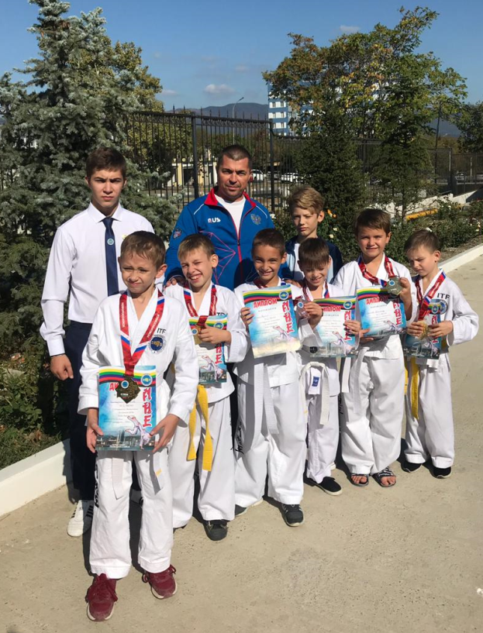
На турнире приняли участие около 500-от участников из разных уголков страны.
Волгодонские спортсмены смогли великолепно проявить себя на этих престижных соревнованиях, несмотря на то, что их команда была одной из самых малочисленных на турнире.
Команда СК «Спарта» г. Волгодонска состояла из семи человек и завоевала 8 призовых мест:
- Юкаваев Амир – 1 золото, 1 серебро;
- Сазонов Никита – золото;
- Швецов Никита – золото;
- Громадский Вячеслав – золото;
- Балчев Александр – золото;
- Миргородский Данила – бронза;
- Юдин Артем – бронза.

